脱贫攻坚 ，扶“瑶”直上
——记能源院研究生第二党支部党课学习
9月28日，能源科学与工程学院研究生第二党支部召开了“脱贫攻坚，扶‘瑶’直上”的主题学习研讨会。支部副书记彭艳楠同志主持本次会议，支部所有党员同志分别发言。
为深入贯彻落实中共中央办公厅《关于进一步加强中央单位定点扶贫工作的指导意见》和教育部《关于做好新时期直属高校定点扶贫工作的意见》文件精神，按照教育部《关于做好2020年扶贫日有关活动的函》及学校扶贫日工作安排部署，研究生第二党支部积极响应和展开主题教育。研讨会上，党员同志们积极发言，表达自己对于扶贫攻坚任务的理解。
支部副书记彭艳楠讲到中南大学助力瑶都脱贫中南大学自2013年定点帮扶国家级贫困县江华瑶族自治县以来，学校深入贯彻落实党的十八大、十九大精神和扶贫开发战略思想，着力在精准帮扶上下功夫、出实招，助力江华打赢脱贫攻坚战。
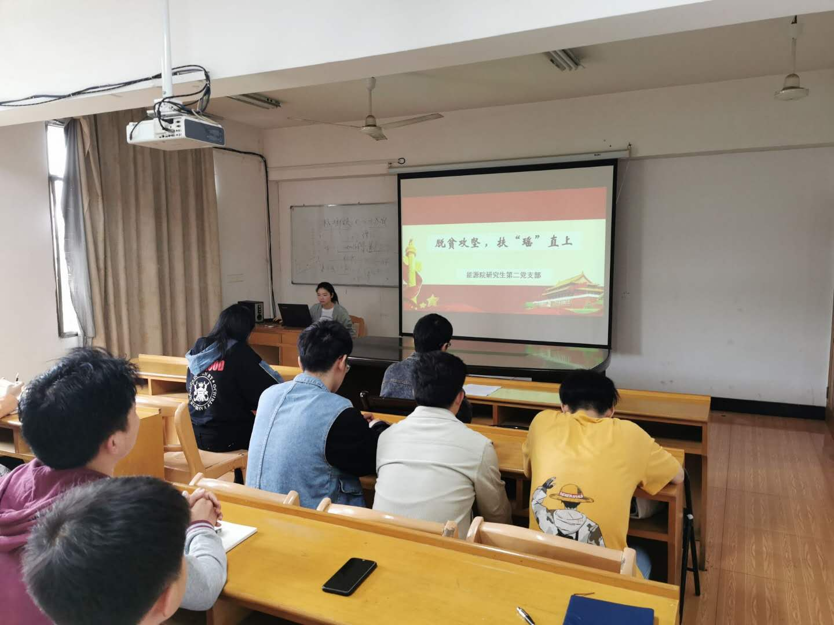
研二党员严方同志以自己的家乡为例，新疆经济社会发展和民生改善取得的成绩有目共睹。2014年至2019年，新疆地区生产总值由9195.9亿元增长到13597.1亿元，人均可支配收入年均增长9.1%，累计脱贫292.32万人。从设施到扶贫，从医疗到教育，发生在新疆的变化各族人民感同身受。无论是从以前的经验还是现在的成果来看，持之以恒抓好脱贫攻坚和促进就业两件大事是富民兴国的重要抓手。可以脱贫攻坚取得决定性成就。
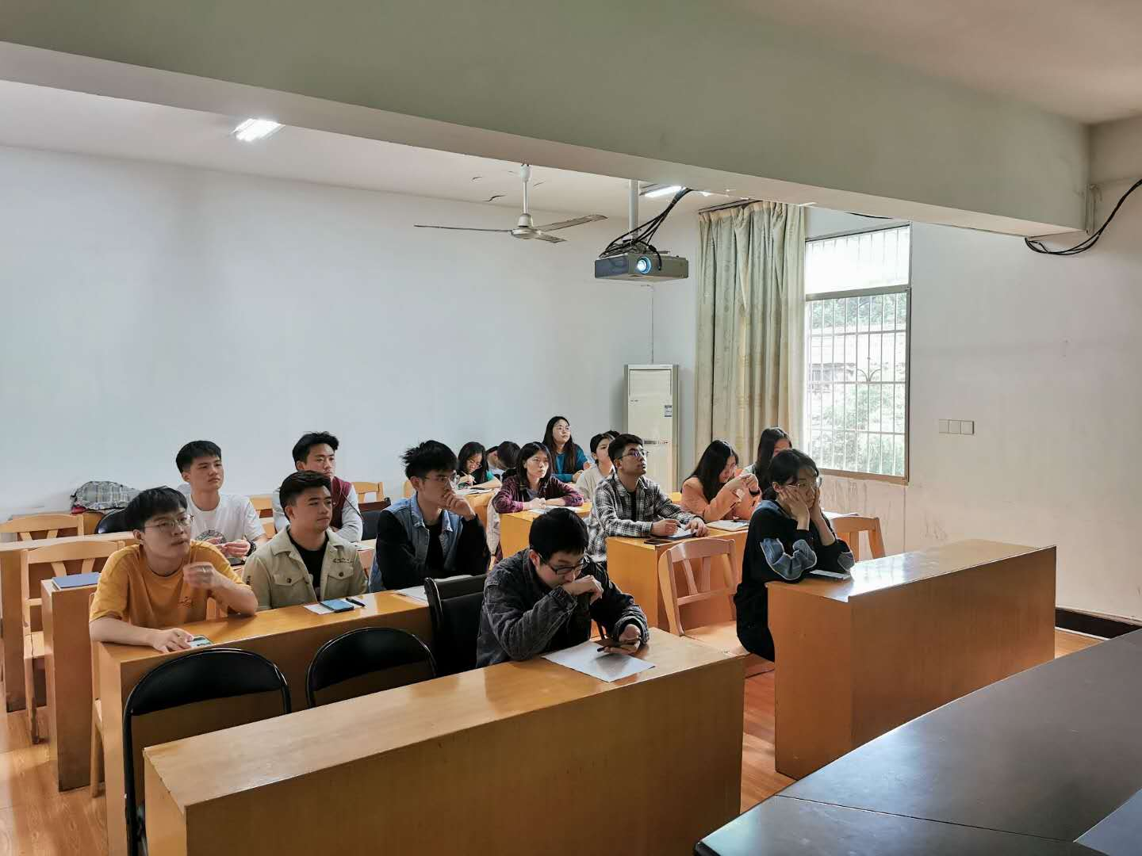
作为大学生，研究生，也作为中国共产党员，我们要思考能否能将我们所学的知识和个人能力与脱贫攻坚联系起来，比如研三的同学，目前也都开始了找工作的人生阶段，有许多种选择，那有的同学就会考选调生，公务员，事业单位等，在今后能做出一定的贡献。如果专业所学实在没什么联系，就努力提高专业能力，拓宽视野，时刻关注国家大事，增强社会责任感，不给国家，给社会添麻烦，等到党组织需要自己的那一天，就能以自己的积累来做出力所能及的贡献。
通过本次学习研讨会，全体党员提高了思想觉悟，对“初心和使命”有了新认识，增强了党性修养，精神思想得到了升华，为之后的主题教育活动打下了良好的基础。

